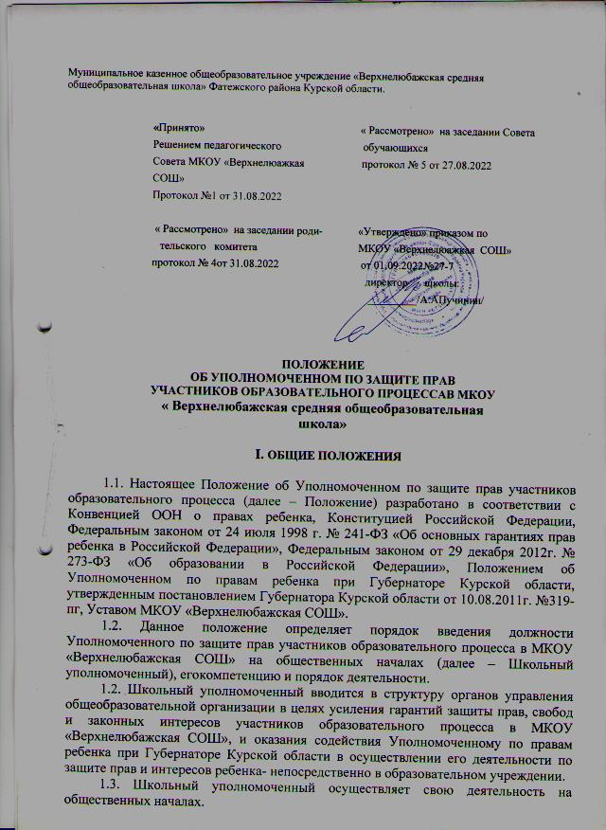

1.4.В своей деятельности Школьный уполномоченный руководствуется общепризнанными принципами и нормами международного права, Конвенцией ООН о правах ребенка, Конституцией Российской Федерации, федеральным и региональным законодательством, направленным на защиту прав и интересов ребенка, Уставом МКОУ «Верхнелюбажская СОШ» и настоящим Положением.

# 2.ОСНОВНЫЕ ЦЕЛИ И ЗАДАЧИ ДЕЯТЕЛЬНОСТИ ШКОЛЬНОГО УПОЛНОМОЧЕННОГО

* 1. Основными целями и задачами деятельности Школьного уполномоченного являются:
* защита прав и законных интересов ребенка в учреждении;
* формирование личности, способной к социализации в условиях гражданского общества;
* формирование правового пространства ребенка в учреждении;
* всемерное содействие восстановлению нарушенных прав участников образовательного процесса;
* профилактика нарушений прав ребенка;
* оказание помощи родителям (законным представителям несовершеннолетних), детям, оказавшимся в трудной жизненной ситуации урегулирование взаимоотношений между детьми и их родителями в конфликтных ситуациях;
* обеспечение взаимодействия обучающихся, их родителей (законных представителей), семей, педагогических работников, иных участников образовательного процесса по вопросам защиты и восстановлению нарушенных прав и интересов несовершеннолетних;
* содействие правовому просвещению участников образовательного процесса.
  1. Школьный уполномоченный информирует Уполномоченного по правам ребенка при Управлении образования Фатежского района о состоянии соблюдения и защиты прав, свобод и законных интересов ребенка, уровне правовой грамотности участников образовательного процесса в общеобразовательной организации, направляет свои предложения об улучшении положения детей в школе.

# 3.КОМПЕТЕНЦИЯ ШКОЛЬНОГО УПОЛНОМОЧЕННОГО

* 1. Школьный уполномоченный действует в пределах компетенции, установленной настоящим Положением, в рамках образовательного процесса в МКОУ «Верхнелюбажская СОШ».
  2. В компетенцию Школьного уполномоченного входит:
* обращаться за помощью и консультацией к Уполномоченному по правам ребенка при Управлении образования Фатежского района;
* посещать уроки, родительские собрания, заседания педагогического совета, совещания;
* получать пояснения по спорным вопросам от всех участников образовательного процесса;
* проводить самостоятельно или совместно с администрацией школы, органами самоуправления образовательной организации проверку фактов нарушения прав участников образовательного процесса;
* помогать в решении проблем при выявлении фактов грубых нарушений прав участников образовательного процесса;
* обращаться к администрации школы с ходатайством о проведении дисциплинарного расследования по фактам выявленных нарушений;
* выступать с устным докладом на заседаниях учреждения в случае нарушения прав детей или унижении их достоинства;
* вносить рекомендации (письменные и устные) администрации, педагогическому совету, органу самоуправления образовательной организации, предлагать меры для разрешения конфликта;

представлять свое мнение, оценки и предложения, как общего

* характера, так и по конкретным вопросам по результатам изучения и обобщения информации о нарушении прав участников образовательного процесса педагогическому совету или иным органам самоуправления образовательной организации и администрации школы;
* ставить перед руководителем организации вопрос о привлечении нарушителя к дисциплинарной ответственности при установлении факта грубого нарушения правил внутреннего распорядка учреждения либо унижения достоинства ребенка;
* проводить личный прием несовершеннолетних и их родителей (законных представителей);
* рассматривать их жалобы и заявления, оказывать практическую помощь;
* содействовать разрешению конфликта путем конфиденциальных переговоров;
* осуществлять разъяснительную работу среди участников образовательного процесса учреждения о правах и законных интересах ребенка;
* систематически повышать свою профессиональную компетентность по социально-правовым и психолого-педагогическим проблемам.
  1. Школьный уполномоченный взаимодействует:
* с государственными и муниципальными органами управления в сфере образования;
* с Уполномоченным по правам ребенка при Управлении образования Фатежского района ;
* комиссией по делам несовершеннолетних и защите их прав;
* отделами по делам несовершеннолетних органов внутренних дел;
* органами опеки и попечительства, органами социальной защиты населения и с другими органами и структурами системы профилактики.
  1. Школьный уполномоченный не вправе разглашать ставшие ему известными конфиденциальные сведения о частной жизни других лиц без их письменного согласия.
  2. Школьный уполномоченный ежегодно разрабатывает План работы Уполномоченного по защите прав участников образовательного процесса в образовательной организации, где должны быть отражены мероприятие, дата и место проведения мероприятия, участники мероприятия. Указанный План работы утверждается директором образовательного учреждения.

# 4. ПРОЦЕДУРА РАССМОТРЕНИЯ ШКОЛЬНЫМ УПОЛНОМОЧЕННЫМ ОБРАЩЕНИЙ

* 1. Школьный уполномоченный рассматривает обращения участников образовательного процесса (обучающихся, педагогических работников, родителей, законных представителей несовершеннолетних), касающиеся нарушения их прав, связанных с осуществлением образовательного процесса.
  2. Обращение подается Школьному уполномоченному в срок не позднее двух недель со дня нарушения права заявителя или с того дня, когда заявителю стало известно об их нарушениях.
  3. Получив обращение, Школьный уполномоченный:
* в срок не позднее трех рабочих дней со дня получения обращения принимает его к рассмотрению;
* разъясняет заявителю о других мерах, которые могут быть предприняты для защиты прав заявителя;
* в случае необходимости обращается за разъяснениями к помощнику Уполномоченного по правам ребенка при Губернаторе Курской области в муниципальном образовании, в случае его отсутствия – к Уполномоченному по правам ребенка при Губернаторе Курской области;
* в случае необходимости передает обращение органу или должностному лицу, к компетенции которых относится разрешение обращения по существу.
  1. О принятом решении Школьный уполномоченный в семидневный срок уведомляет заявителя.

# 5.ОБЕСПЕЧЕНИЕ ДЕЯТЕЛЬНОСТИ ШКОЛЬНОГО УПОЛНОМОЧЕННОГО

* 1. Для эффективной работы Школьного уполномоченного администрация школы оказывает ему всемерное содействие в предоставлении на период личного приема отдельного помещения, в выдаче запрашиваемых документов и иных сведений, необходимых для осуществления его деятельности в пределах компетенции.
  2. Администрация школы не вправе вмешиваться и препятствовать деятельности Школьного уполномоченного с целью повлиять на его решение в интересах отдельного лица.
  3. Для обеспечения деятельности Школьного уполномоченного администрация школы вправе в установленном законодательством порядке предусмотреть варианты стимулирования Школьного уполномоченного.
  4. Методическое обучение Школьного уполномоченного осуществляется при содействии Управления образования Фатежского района, Уполномоченного по правам ребенка при Губернаторе Курской области.

# 6.ПОРЯДОК ИЗБРАНИЯ (НАЗНАЧЕНИЯ) УПОЛНОМОЧЕННОГО ПО ЗАЩИТЕ ПРАВ УЧАСТНИКОВ ОБРАЗОВАТЕЛЬНОГО ПРОЦЕССА

* 1. Школьным уполномоченным может быть педагогический работник МКОУ «Верхнелюбажская СОШ»: учитель, воспитатель, педагог-психолог, социальный педагог, а также родитель (законный представитель несовершеннолетнего), как участник образовательного процесса.
  2. Школьный уполномоченный назначается приказом директора школы.
  3. Участник образовательного процесса, занимающий в образовательном учреждении административную должность, не может быть избран (назначен) Школьным уполномоченным.

# 7. ЗАКЛЮЧИТЕЛЬНЫЕ ПОЛОЖЕНИЯ

* 1. Настоящее Положение действует до принятия иных нормативных документов, являющихся основанием для внесения дополнений и изменений в данное Положение.
  2. Изменения и дополнения принимаются в составе новой редакции Положения на заседании педагогического совета МКОУ « Верхнелюбажская СОШ» и утверждаются приказом директора.